**Báo Cáo Thực Tập Tại Công Ty Cổ Phần Tư Vấn, Đào Tạo và Chuyển Giao Công Nghệ Nhật Quang**

**Tuần 2**

**(14/3/2022 – 20/3/2022)**

**Người hướng dẫn: Đinh Thị Hồng Loan**

**Sinh viên thực tập: Nguyễn Xuân Lâm**

**Đơn vị thực tập: Trường ĐH Nguyễn Tất Thành**

Đề tài: **Thiết kế các from thực hiện các chức năng chính cho quản trị trên Phần mềm chấm công tính lương cho doanh nghiệp**

1. Phân tích:

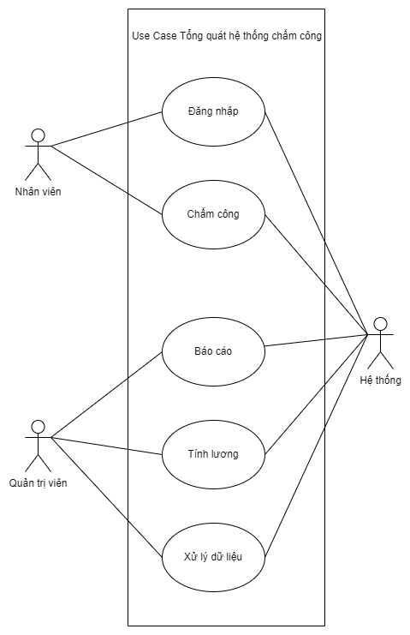

Hình 1. : Use Case Tổng quát.

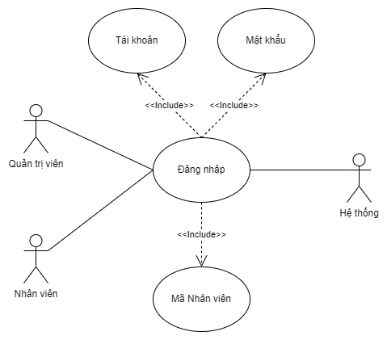

Hình 1. Use Case Đăng Nhập.

* Đặc tả:
  + Input: Nhập vào tên đăng nhập (Tài khoản), (Mật khẩu)
  + Output: Vào trực tiếp giao diện chính của phần mềm
  + Nếu trình xác thực tiến hành xác thực thông tin là đúng thì mở giao diện phần mềm lên và cho phép sử dụng. Nếu sai thì thông báo “Tên hoặc mật khẩu không đúng” và yêu cầu nhập lại.
  + Nếu không thể đăng nhập chỉ có nhân viên kỹ thuật hỗ trợ nâng cấp, bảo trì mới có đăng nhập vào hệ thống.

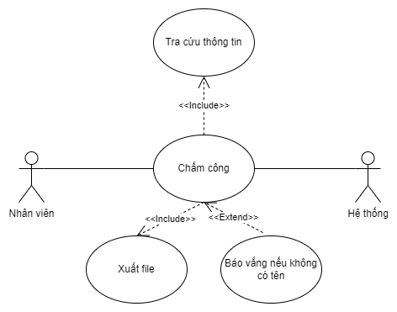

Hình 1. Use Case Chấm công.

* Đặc tả:
  + Input: Mã nhân viên check in ở ngay trong phầm mềm của hệ thống
  + Output: File chấm công

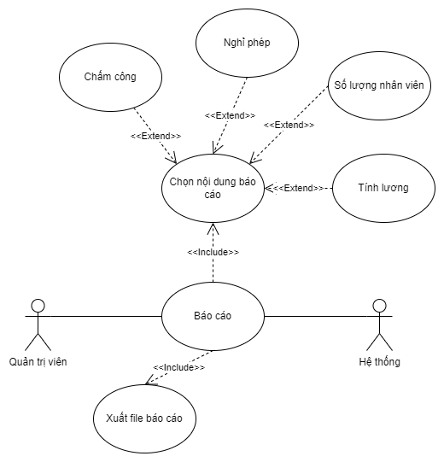

Hình 1. Use Case Báo cáo.

* Đặc tả:
  + Input: Chọn nội dung cần báo cáo
  + Output: Hệ thống sẽ lấy dữ liệu và tiến hành xuất file báo cáo theo mẫu

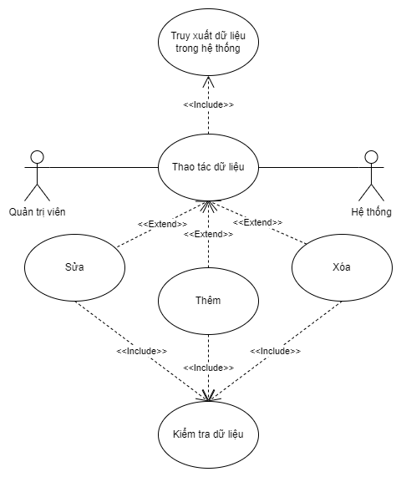

Hình 1. Use Case Thao tác dữ liệu.

* Đặc tả:
  + Chức năng này chỉ dành riêng cho Quản Trị Viên(Khi có sự đồng ý của cấp trên thì quản trị viên có thể chỉnh sửa dữ liệu của hệ thống)
  + Input:
    - Vd: thêm dữ liệu của một nhân viên mới
  + Output:
    - Sẽ cần phải kiểm tra dữ liệu đã tồn tại trong Hệ Thống hay chưa
      * Th1: thông tin đã tồn tại => không cho thêm dữ liệu
      * Th2: thông tin chưa tồn tại => cho phép thêm dữ liệu vào Hệ Thống

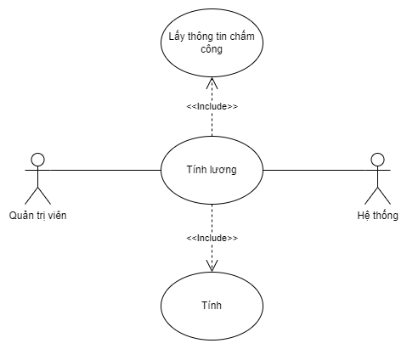

Hình 1. Use Case Tính lương.

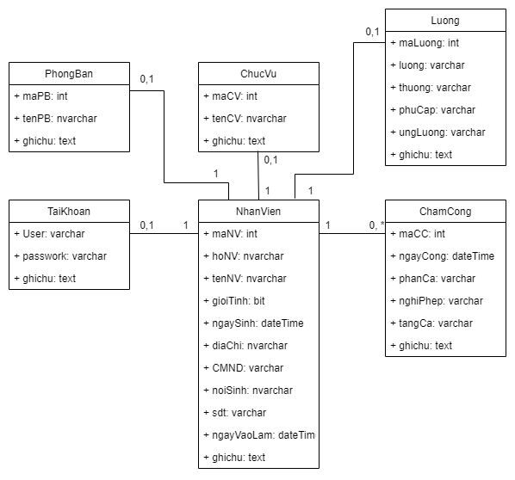

Hình 1. ClassDiagram.

1. Thiết kế giao diện:

* Một số giao diện của phần mềm:
  + Giao diện frmMain:

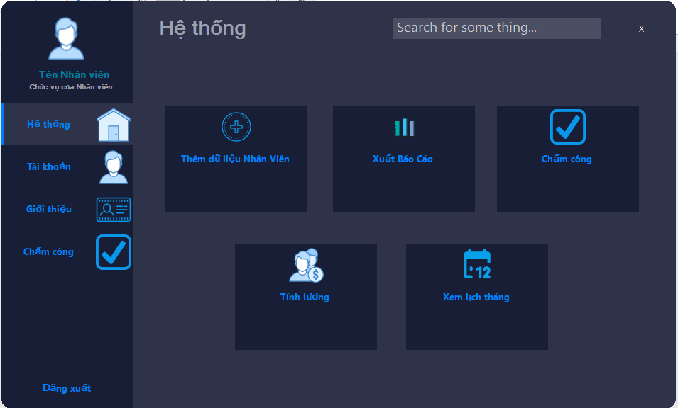

* + Giao diện frmXemLich:
  + Giao diện frmChamCong:
  + Giao diện frmDangNhap:
* Đẩy thư mục đồ án lên GitHub:
  + <https://github.com/nguyenxuanlam-tech/QuanLyChamCong-tttn.git>
    - Bao gồm tất cả file code, file phân tích, tham khảo ở những môn trước